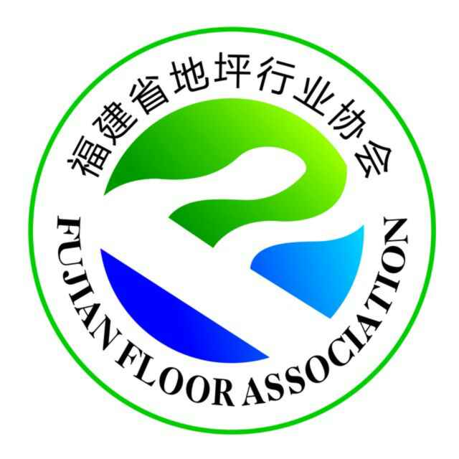

福建省地坪行业协会
品牌、施工商十强评选办法

福建省地坪行业协会
2018年6月21日
第一章 参选要求及条件
一、申请品牌、施工商十强评选的企业应符合以下基本条件：
- 具有在中华人民共和国境内注册的独立法人资格；
- 近三年内无重大质量事故、安全生产事故、影响生态环境的事故及其它重大责任事故且未被责任诉讼中；
- 具有完善的质量管理体系；
- 所申请品牌的产品经国家级质检机构抽检合格。
二、 申请企业应提供申报材料并对其真实性负责，所有申报材料均应加盖相关单位公章且为申报之日起最近三年的材料。

第二章 申报及评选程序
一、申报资料及要求
（一）有意参选的单位在申报日期内（6月20日至8月25日）向协会秘书处递交申报表，正式提出参选（邮箱：fjfloor@163.com,联系人：吕建梅：13799338358）；
（二）申报单位需按要求如实填写《福建省地坪行业协会地坪企业品牌十强申报表》或《福建省地坪行业协会施工商十强申报书》；
（三）凡申报资料填写不齐全的企业，将不能通过初评程序，亦不能入选评选范围。
二、评选程序与收费标准
（一）评选方式分为初选和复选；
（二）初选阶段为秘书处收到企业申报材料后，在10个工作日内完成文件形式审查。文件形式审查应包括对提交材料的真实性和有效性检查；
（三）复选阶段为通过文件形式审查的，秘书处应在20个工作日内组织专家评委进行评选；
（四）在对参评企业进行现场评审时，按附表所列评审项目与内容进行评审、考核。参评企业需交纳3000元评审费（包括铜牌制作费、评审员费等）；
评审费汇款信息
开户银行：建设银行福州上江城支行；
收款单位：福建省地坪行业协会；
账号：3505 0187 7707 0000 0056；
行号：105391004051；
（五）资质有效期为3年，以发放证书日期为准。

- 评选结果
（一）通过评审的申请企业，参与评选的专家将向专家委员会汇报评选结果，所有汇报结束后，专家委员会将采取无记名方式投票；
（二）投票结果出来后，专家委员会对名单进行最终复核，复核内容包括品牌申报资料及评选记录表是否全面、真实、有效，投票及计票过程是否客观、公正；经过复核，最终产生年度品牌十强、施工商十强；
（三）年度十强将在协会年会上进行公布，同时也将通过协会官网、微信平台、杂志等媒体公布。

第四章 附则
（一）申请企业在获得年度十强后可进行适度宣传，但须遵循客观、公正、真实的原则，且宣传内容仅限于获奖品牌产品。对于超出获奖品牌产品的宣传而导致的纠纷，福建省地坪行业协会将不承担任何法律责任；
（二）获得年度十强的企业，若三年内出现严重质量问题，获评企业应立即通报福建省地坪行业协会，协会将及时取消其年度十强称号，有关法律责任由获评企业承担，同时协会保留追究其相关法律责任的权利；
（三）本办法由福建省地坪行业协会负责解释；
（四）本办法自发布之日起正式。

附件1：《福建省地坪行业协会地坪企业品牌十强申报表》
附件2：《福建省地坪行业协会施工商十强申报书》

福建省地坪行业协会
2017年6月21日

